Modernes Design trifft auf intuitive Bedienung
REHAU bringt Weiterentwicklung des NEA Raumregler auf den Markt

Der Raumregler NEA hat bei REHAU eine lange Tradition und steht seit Jahren für die zuverlässige und präzise Regelung der Flächenheizung/-kühlung. Mit der Weiterentwicklung hat der Hersteller die Qualität des Produkts auf ein neues Level gehoben und mit einem hochwertigen Design ausgestattet. Die flache Bauweise und das großzügige LCD-Display geben dem Raumregler ein elegantes Äußeres. Das Produkt ist in Weiß oder Schwarz erhältlich und somit für verschiedene Einrichtungsstile geeignet. Mit den vier kapazitiven Tasten lässt sich der Raumregler leicht bedienen. Seine Einstellungen kann der Nutzer intuitiv und selbsterklärend durch die Menütaste vornehmen.

Zudem punktet der Raumregler durch überzeugende Funktionen. So verfügt er nun über eine automatische Fenster-offen-Erkennung – bei erkanntem Temperaturabfall schaltet die Heizung temporär ab, um Energie zu sparen. Drei Menüebenen für Nutzer, Service und Experten stellen sicher, dass die vom Installateur eingestellten Regler-Parameter nicht versehentlich geändert werden können. Und dank einer integrierten Kindersicherung lässt sich die Temperatur nicht ungewollt verstellen.

Nicht zuletzt ist der Raumregler NEA schnell und einfach zu installieren. Die Montage erfolgt entweder auf einer Unterputzdose oder direkt auf der Wand. Nach der Verdrahtung werden Front- und Rückgehäuse einfach zusammengeführt. Das Modell lässt sich durch Regelverteiler, Stellantriebe oder Fernfühler von REHAU ergänzen. Das bereits bekannte Zubehör ist kompatibel und für den zuverlässigen Betrieb in einem aufeinander abgestimmten Gesamtsystem konzipiert.

Textumfang: ca. 1.700 Zeichen (incl. Leerzeichen)

Abbildungen: © REHAU

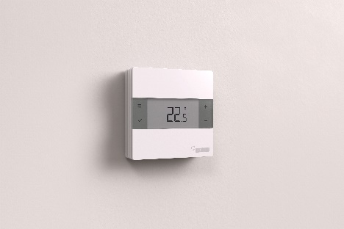 | Der neue Raumregler NEA besticht durch ein elegantes Design und ist dank einer intuitiven Menüführung einfach zu bedienen.

Über REHAU Building Solutions
REHAU Building Solutions ist ein international führender Anbieter von Lösungen für Wasserinfrastruktur und Gebäudetechnik. Als Teilkonzern der REHAU Group entwickelt das Unternehmen Systeme, die technische Zuverlässigkeit mit messbarem Mehrwert für Umwelt und Bauwirtschaft verbinden. Mit einem ganzheitlichen Ansatz unterstützt REHAU Building Solutions Kommunen, Planer und Verarbeiter durch Know-how, digitale Tools und ressourcenschonende Systeme bei der Umsetzung nachhaltiger Bauweisen.

Pressekontakt:

REHAU Building Solutions
Natalie Stan
Ytterbium 4, 91058 Erlangen, DEUTSCHLAND
Tel: +49 9131 92 5638 / Mobil: +49 171 9780 466
natalie.stan@rehau.com

